TRƯỜNG ĐẠI HỌC SÀI GÒN

KHOA CNTT

BÁO CÁO MÔN CÔNG NGHỆ PHẦN MỀM

Đề tài: Xây dựng website quản lý, bán hàng cho quán Cafe

Nhóm sinh viên: Nguyễn Đắc Hiếu 3117410077

Đỗ Xuân Hoàn 3117410086

Lê Bá Được 3117410055

Giáo viên hướng dẫn: Ths. Huỳnh Thắng Được

1. GIỚI THIỆU

Trong xu thế phát triển hiện nay trên thế giới khoa học và công nghệ luôn có những thay đổi mạnh mẽ. Một phần trong đó là việc ứng dụng Công Nghệ Thông Tin vào đời sống hàng ngày của con người. Loài người chúng ta đang hướng tới thiết lập một hành tinh thông minh. Ngày nay với sự phát triển mạnh mẽ của CNTT kết hợp với sự phát triển của mạng Internet đã kết nối được toàn thế giới lại với nhau thành một thể thống nhất. Nó đã trở thành công cụ đắc lực cho nhiều ngành nghề : giao thông, quân sự, y học, truyền thông…và đặc biệt là trong công tác quản lý nói chung và quản lý quán Cafe nói riêng. Trước đây khi máy tính chưa được ứng dụng rộng rãi các công việc quản lý đều được thực hiện một cách thủ công nên rất tốn thời gian, nhân lực cũng như tài chính. Ngày nay với sự phát triển mạnh mẽ của công nghệ thông tin đã giúp cho việc quản lý được thực hiện một cách dễ dàng hơn, giảm chi phí, thời gian…Qua quá trình khảo sát một vài quán cafe, nhóm chúng em đã xây dựng lên đề tài xây dựng website quản lý, bán hàng cho quán Cafe với mong muốn giúp cho việc quản lý được thực hiện một cách dễ dàng hơn, thuận tiện và giảm thiểu được các sai xót.

Nhờ sự quan tâm, hướng dẫn của Thầy Huỳnh Thắng Được, chúng em đã từng bước nghiên cứu và vận dụng các kiến thức đã được học để tìm hiểu, phân tích và xây dựng được website quản lý đáp ứng tương đối một số các yêu cầu đặt ra. Tuy nhiên, do kiến thức còn hạn chế nên website vẫn không tránh khỏi những thiếu sót. Vì vậy chúng em rất mong nhận được sự đóng góp ý kiến của tất cả các thầy cô và các bạn để có thể từng bước xây dựng website ngày càng hoàn thiện và hiệu quả hơn.

1. CHỨC NĂNG, Ý NGHĨA

* Cho phép thêm mới, sửa, xóa, khôi phục các danh mục thức uống.
* Quản lý đơn đặt hàng từ khách hàng từ khách hàng.
* Quản lý thông tin sản phẩm chi tiết: mã sản phẩm, tên sản phẩm, giá cũ, giá mới, giá khuyến mại, mô tả ngắn về món,...
* Theo dõi quá trình kinh doanh, hoạt động của quán một cách tổng quan, chi tiết…
* Nắm bắt mọi hoạt động của quán như đặt món, đặt bàn, quản lý nhân viên,quản lý tài khoản, quản lý món và phân quyền cho nhân viên
* Đăng ký thành viên, lấy lại mật khẩu, quản lý các thông tin cá nhân.
* Tính năng hữu ích đối với thành viên như: lưu thông tin sản phẩm trong giỏ hàng, quản lý đơn hàng & thanh toán đơn hàng,...
* Giảm thiểu thời gian, chi phí tiền bạc vì không phải thuê quá nhiều nhân công cho việc quản lý.
* Giao diện và tính năng của trang website được thiết kế đẹp, tinh tế và dễ sử dụng.

1. PHÂN TÍCH
2. Sơ đồ Use Case

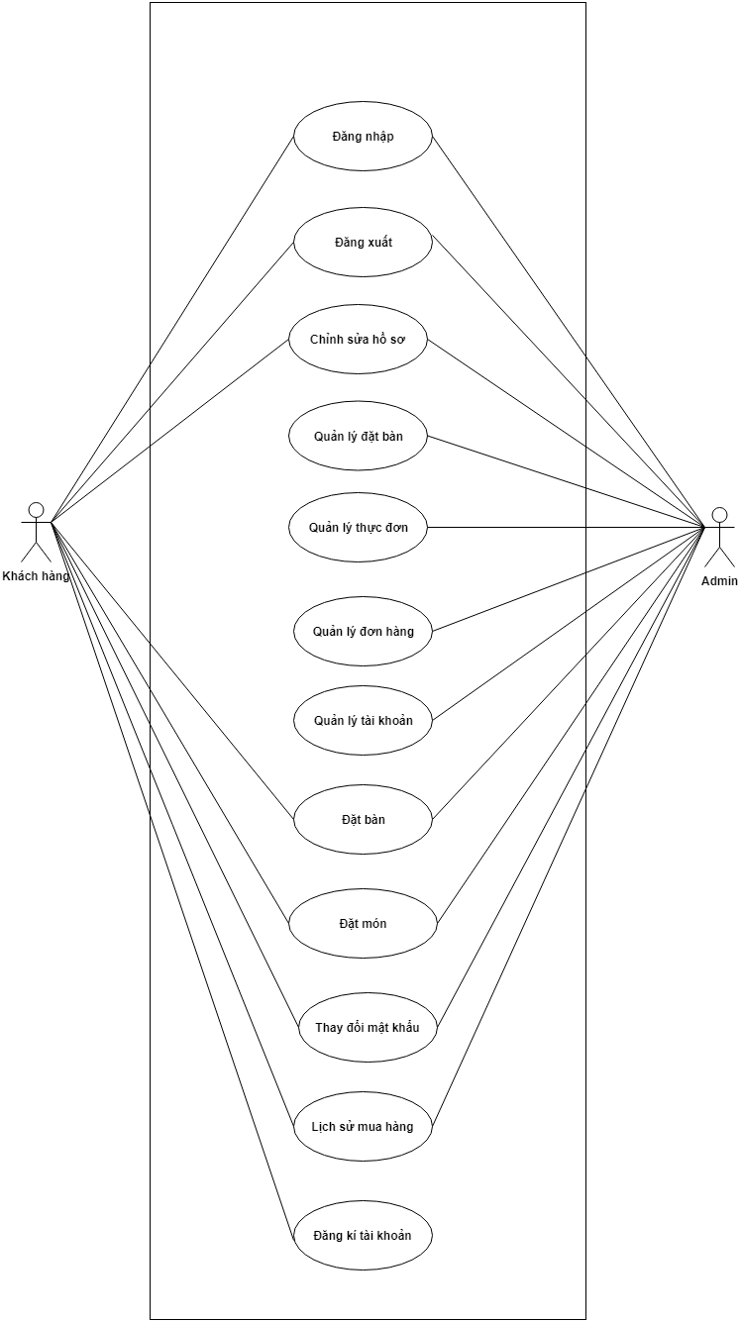

1. Sơ đồ Lớp

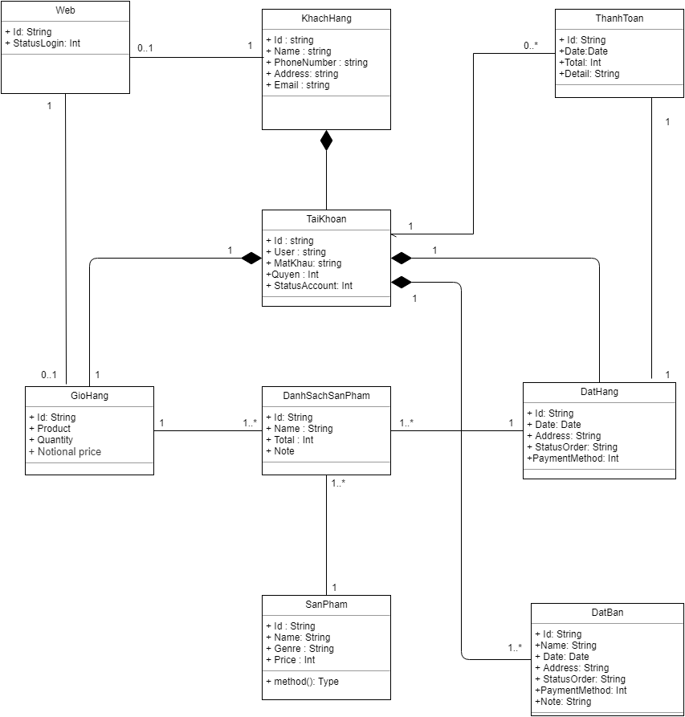

1. KẾT LUẬN
2. Kết quả đạt được

Sau thời gian thực hiện đề tài, website đã hoàn thành và đạt được một số kết quả sau:

* Hiểu rõ quy trình bán coffee trực tuyến
* Xây dựng thành công website bán coffee đáp ứng nhu cầu đặt ra của người dùng.

- Giao diện của chương trình thân thiện, dễ sử dụng,

- Website đã giúp người dùng tiết kiệm thời gian, công sức để tìm được thông tin thức uống. Dễ dàng quản lý thông tin chi tiết người dùng, các thông tin về sản phẩm và những đơn hàng của người mua từ đó sẽ thuận tiện cho việc thanh toán và giao hàng.

- Thực hiện kiểm thử phần mềm ở mức độ lập trình.

b. Hạn chế của đề tài

- Website chưa được thử nghiệm trên thực tế.

1. Hướng phát triển của đề tài

* Với nỗ lực của bản thân, nhóm đồ án đã cố gắng hoàn thành yêu cầu đề tài. Do thời gian và năng lực có hạn nên website của nhóm mới chỉ đi sâu vào chức năng bán hàng và quản lý đơn giản.
* Nhóm hướng phát triển website trở thành một website nhanh, hiện đại và dễ sử dụng hơn.